pendukung dalam pekerjaan, pendidikan dan kerohanian……
Shalom,
Puji Tuhan berkat dan karunia dari Tuhan selalu menyertai kita semua, pada kesempatan ini saya ingin mengucapkan terima kasih yang sebanyak-banyaknya untuk beliau Bapak Wisnu Tri Oka atas dukungannya untuk saya baik dalam pekerjaan, pendidikan dan kerohanian saya.
Banyak kesempatan yang beliau berikan kepada saya, baik didalam pendidikan dan pekerjaan saya, hingga sampai saat ini saya masih bergabung di Keluarga besar Yayasan Widya Anindya.
Pada kesempatan ini saya ingin mengucapkan selamat ulang tahun ke 70 untuk Bpk Wisnu Tri Oka, kiranya Tuhan senantiasa memberikan kesehatan dan panjang umur.
Beliau adalah sosok Bapak yang banyak membantu atau memberi kesempatan untuk orang yang ingin maju dan berkembang didalam hal apapun, saya bisa merasakan hasil dari semua kebaikan beliau
Saya juga mengucap syukur sekali dalam kerohanian saya boleh mengenal Tuhan Yesus sebagai Juru selamat saya berkat campur tangan beliau, dan saya juga dibaptis dan diberkati dalam pernikahan dengan beliau, ini adalah menjadi momen yang tidak pernah saya lupakan dalam hidup saya
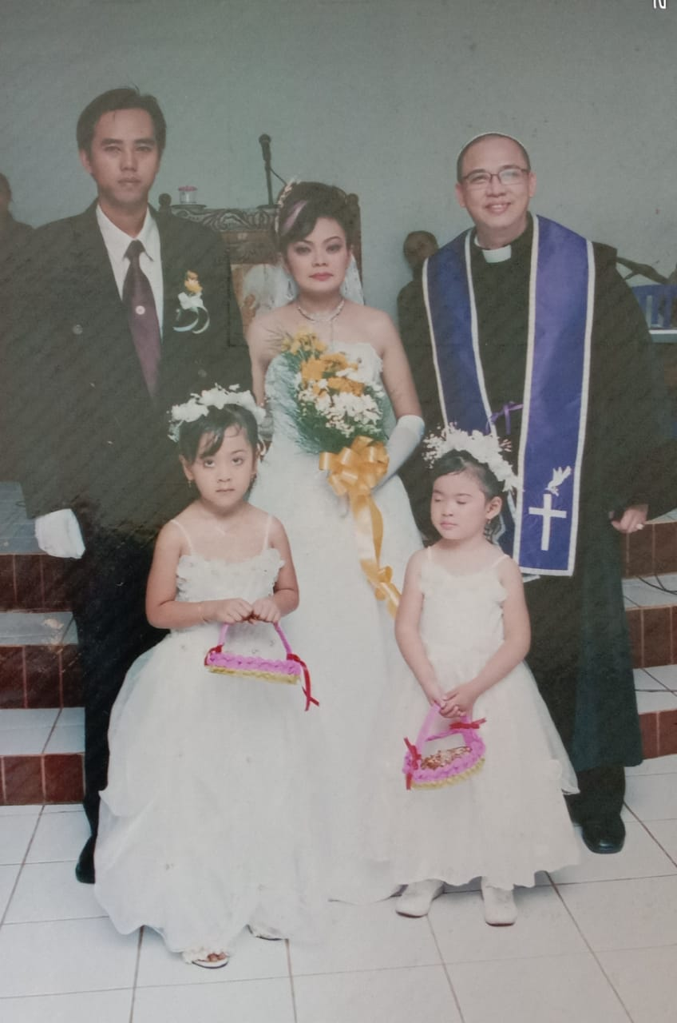
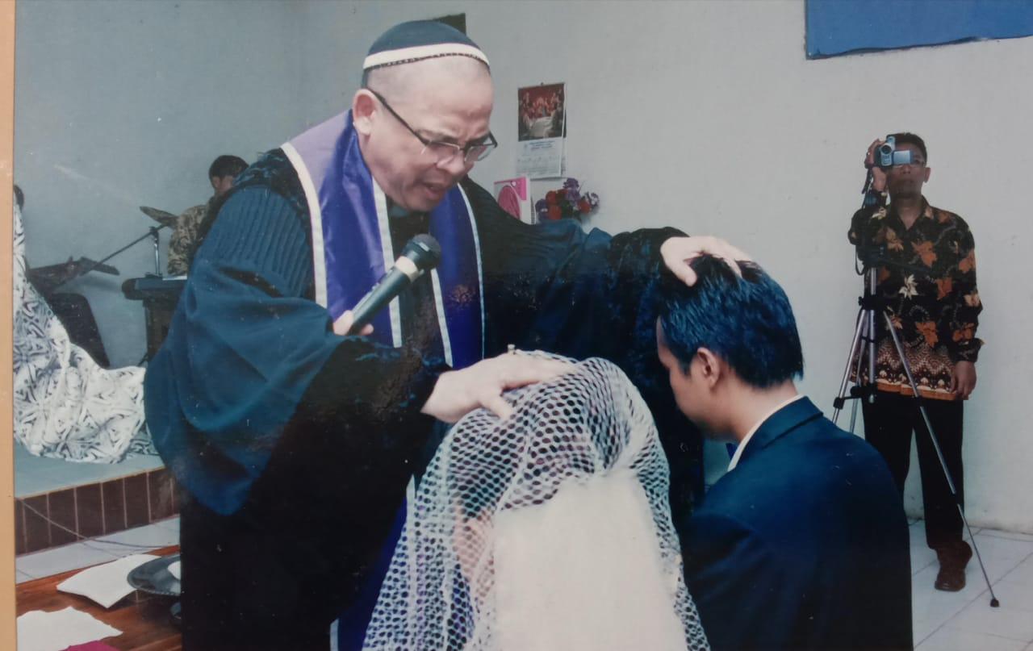

Banyak sekali nasehat nasehat beliau untuk menjadi berhasil dalam hal apapun, sekali lagi saya ucapkan banyak terima kasih untuk Bapak Wisnu semoga kebaikan kebaikan Bapak akan selalu ada didalam diri Bapak.
Tuhan Yesus Memberkati,

Ferdy dan Keluarga.

